
UNIVERSITA’ DEGLI STUDI DI GENOVA

Facoltà di Medicina e Chirurgia
Corso di Laurea Specialistica in Medicina e Chirurgia

TESI DI LAUREA

Il contributo del medico di 'primary care' alle cure prenatali. Lo scenario europeo e la realtà italiana.

Relatori: Ch.mo Professor Carlo Maganza
Ch.mo Professor Andrea Stimamiglio

Candidata: Francesca Cameirana

A.A. 2010/2011

Indice

Indice 1
Introduzione 2
La realtà italiana 3
Il questionario 5
I risultati del questionario 9
L'opinione dei medici di primary care in Europa 13
La gravidanza: analisi critica dei risultati 15
Analisi geografica 17
Analisi dell’organizzazione sanitaria 19
Analisi della densità di general pratictioners 25
Analisi del PIL e della spesa per la sanità 27
Analisi del tasso di cesarei 29
Analisi della mortalità neonatale e materna 33
Conclusioni 35
Bibliografia 37
Ringraziamenti 39

Introduzione

Il processo di cura della donna in gravidanza è tema a sé rispetto alla gestione sanitaria nel suo insieme. Perché è il momento della gravidanza che è a sé rispetto ad ogni altro della vita umana. Essa non può essere considerata una patologia ma viene gestita dai medici, che ovviamente hanno il ruolo di individuare tempestivamente le problematiche patologiche che possono complicare un evento che di per sé è fisiologico. Ogni sforzo va fatto per trovare il giusto equilibrio tra l’evitare l’eccessiva medicalizzazione della gravidanza stessa e fornire alla donna, alla famiglia e al bambino il sostegno clinico e umano adeguato.
Le competenze per offrire assistenza alla gravidanza fisiologica sono riconosciute a professioniste e professionisti diversi: le ostetriche, i medici di medicina generale e i medici specializzati in ostetricia.
Studi di valutazione comparativa dell’efficacia dell’assistenza fornita da professionisti diversi e dei modelli assistenziali che ne derivano, tuttavia, sono stati condotti quasi esclusivamente nel Regno Unito, e ne riflettono il contesto culturale ed organizzativo.
Con questa tesi vogliamo valutare quali sono i diversi modelli assistenziali scelti ed utilizzati nelle nazioni a noi vicine e confrontarli con il modello italiano e lo scenario nel quale questo modello viene messo in pratica.
L’interesse verso quest’argomento è nato proprio dalla consapevolezza dell’esistenza di modelli diversi dal nostro, al quale siamo abituati e diamo per scontati, e dalla curiosità da un lato di indagare più a fondo sia quali siano nello specifico i modelli scelti per ogni nazione, e dall’altro di approfondire le motivazioni di una scelta piuttosto che un’altra, in modo da valutare più globalmente il nostro modello assistenziale per le cure prenatali e perinatali.
Lo scopo di quest’analisi non vuole essere dimostrativo di eventuali direzioni non corrette che il nostro schema sanitario sta intraprendendo, ma piuttosto offrire una serie di spunti che possano rappresentare le basi per eventuali scelte future che verranno prese in quest’ambito.
L’attenzione che abbiamo dato alla questione “cura” della donna in gravidanza in questa tesi è rivolta soprattutto alle gravidanze a basso rischio, tenendo sempre presente che l’offerta di cura non sarà mai mutualmente esclusiva: ci sarà sempre, cioè, una collaborazione di medico di famiglia e specialista, anche se andremo ad indagare qual è, tra queste, la figura di riferimento principale.

La realtà italiana

In quasi tutti i paesi con sistemi sanitari sviluppati si è assistito nell'ultimo ventennio ad un progressivo aumento della frequenza di procedure diagnostiche e terapeutiche complesse e a volte invasive per gran parte delle gravidanze fisiologiche, benché l'obiettivo principale di qualsiasi intervento di sanità pubblica dovrebbe essere quello di garantire un'assistenza non invasiva (secondo il modello della promozione della salute).
Tutto ciò, oltre ad indurre un aumento dei costi, può costituire un possibile incremento del rischio di problemi iatrogeni e di ridotta qualità delle prestazioni sanitarie. Tale eccesso di medicalizzazione produce, inoltre, un effetto di creazione di dipendenza e perdita di controllo da parte delle donne sulla propria condizione, in una fase della loro vita in cui si esprime la loro potenza creativa al massimo livello e in cui, al contrario, sarebbe altamente auspicabile il loro coinvolgimento in processi di empowerment.
La percentuale di tagli cesarei, in continuo aumento nel nostro paese, rappresenta la manifestazione più esasperata dell'eccesso di medicalizzazione del percorso nascita.
Tuttavia anche altre procedure diagnostiche, ad esempio l'ecografia ostetrica, hanno subito un rapido ed importante aumento di frequenza nell'assistenza alla gestante .
La maggiore consapevolezza della donna ed il recupero del suo ruolo di soggetto attivo nella gestione dell'evento nascita sono condizioni essenziali per una pratica ostetrica meno invasiva e per una riduzione del fenomeno dell'ostetricia difensiva .
In tal senso sono state pubblicate nel Novembre 2010 le linee guida per la gravidanza fisiologica dal Ministero della Salute, con validità fino al Novembre 2014.
Le motivazioni di questo lavoro sono espresse nella presentazione delle stesse di cui riporto una parte: “La gravidanza e il parto sono momenti centrali e rilevanti per la donna e per la famiglia, e vanno vissuti con serenità confidando nella qualità del Servizio sanitario nazionale e nelle competenze dei suoi professionisti. Per questo motivo, il Ministero della salute sta investendo risorse per ottimizzare il percorso nascita e garantire agli utenti equità nell'offerta di servizi, con un forte impegno contro gli elementi di in appropriatezza dell'assistenza sanitaria.
Le linee guida rappresentano un anello importante di questa strategia, in quanto riferimento scientifico solido, preciso, condiviso dalle società scientifiche e di semplice consultazione. Esse costituiscono un utile ausilio per i professionisti e consegnano alle Regioni e alle Aziende sanitarie indicazioni chiare per la messa in pratica di percorsi assistenziali efficaci e per l'utilizzo efficiente delle risorse.”
Nelle linee guida nazionali, inoltre, ci si chiede quali professionisti debbano offrire l’assistenza e, a tal proposito, vengono citati ad esempio alcuni studi che confrontano le figure assistenziali. Una revisione sistematica ha confrontato l’assistenza offerta dall’ostetrica e dal medico di famiglia con quella offerta dai medici ostetrico – ginecologi- L’assistenza offerta dall’ostetrica e dal medico di famiglia è risultata associata a un più basso tasso di casi di ipertensione gravidica e pre - eclampsia e al mancato riconoscimento delle mal posizioni fetali.
Alla luce di questo studio le linee guida indicano la necessità di condurre in Italia studi clinici controllati per valutare l’efficacia assistenziale alla gravidanza fisiologica fornita da figure professionali diverse. Indica, inoltre, la necessità di condurre nel nostro paese studi qualitativi mirati a indagare le preferenze delle donne nei confronti delle figure professionali che le assistono in gravidanza. A tal proposito, di livello di soddisfazione delle donne, che sarebbe molto interessante andare ad indagare, sono già stati fatti studi, in particolare osservando la soddisfazione delle pazienti in due gruppi in cui venivano sottoposte a un maggior numero di visite durante la gravidanza e in un gruppo in cui le visite erano ridotte. Riportiamo l’analisi fatta:
Nei paesi industrializzati le donne sembrano meno soddisfatte se vengono ridotti il numero delle visite ed il tempo dedicato ad esse. La percezione della donna di una migliore assistenza si è manifestata nei confronti dell’intervento dell’ostetrica o del medico di famiglia (cultura anglosassone) senza nessuna differenza in termini di qualità degli esiti. Solo nello studio di Villar (2001) la soddisfazione si esprimeva egualmente nei due gruppi (68,5% contro 64,5%)

Secondo queste nostre linee guida, le competenze per offrire assistenza alla gravidanza fisiologica sono riconosciute a professioniste e professionisti diversi:
- le ostetriche
- i medici di medicina generale
- i medici specializzati in ginecologia e ostetricia
Rivolgendo un questionario a medici italiani, è evidente come le figure che seguono poi effettivamente la donna in gravidanza sono gli specialisti durante la gravidanza e le ostetriche al momento del parto.
In quest'ambito, il ruolo del medici di medicina generale risulta piuttosto secondario.

La mia tesi prende in considerazione altri aspetti di cura della donna, vicini o inerenti alla gravidanza:
- il momento preconcezionale, in cui la coppia decide di concepire un figlio e si informa sulle analisi necessarie, i comportamenti idonei o meno idonei, i dubbi in merito a patologie preesistenti
- il concepimento problematico, la gravidanza desiderata che stenta ad arrivare, che crea uno stato di difficoltà psico-fisica della donna e nella coppia
- i semplici problemi di salute della sfera ginecologica, come ad esempio una vaginite, un dolore pelvico, ecc
- il momento dopo il parto, l'allattamento, l'assistenza alla donna alle prese con il suo nuovo ruolo di madre
- le richieste contraccettive, i dubbi sull'efficacia, sulle controindicazioni dei vari e diversi metodi anticoncezionali
Di chi è il compito di seguire questi ambiti di cura? Nel nostro paese non è così chiaro e delineato di chi sia questo compito; il rischio di compiti non assegnati specificamente, a nostro parere, è quello di trascurare alcuni aspetti di cura.

Il questionario

Lo sviluppo della mia tesi è stato preceduto da una raccolta di dati attraverso la somministrazione di un questionario rivolto ai medici di primary care di tutta Europa.
Ho elaborato il questionario per conoscere in modo diretto la realtà europea nelle cure della donna, prenatali, durante la gravidanza o in ambiti inerenti.
Mi sono appoggiata alla rete già creata a livello europeo dall'associazione EURACT: European Academy of Teachers in General Practice. Quest'organizzazione ha come obiettivo principale quello di promuovere e mantenere alti gli standard di cura della medicina generale a livello europeo, attraverso la promozione della medicina generale come disciplina di insegnamento e apprendimento.
Grazie alla rete creata dall’EURACT, il mio questionario è arrivato così ad un medico di primary care per Nazione Europea e ho ricevuto 25 risposte da:
- Austria
- Belgio
- Bosnia Erzegovina
- Croazia
- Cipro
- Danimarca
- Finlandia
- Georgia
- Germania
- Gran Bretagna
- Grecia
- Irlanda
- Lettonia
- Malta
- Norvegia
- Portogallo
- Repubblica Moldava
- Romania
- Serbia
- Slovacchia
- Slovenia
- Spagna
- Svezia
- Svizzera
- Turchia
Ecco una cartina che indica gli Stati che hanno risposto al questionario e che verranno analizzati in questa tesi.

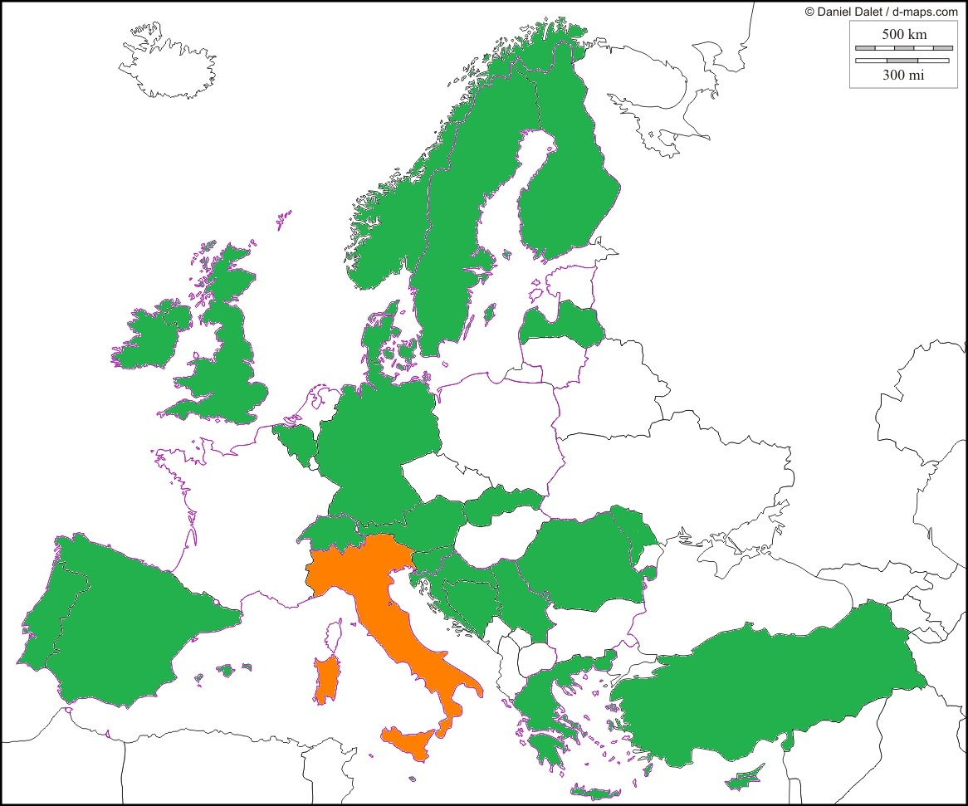

Le domande del questionario erano 10, di cui 7 a risposta multipla.
Riporto qui le domande del questionario:
Nel vostro paese:
1) A chi si rivolge più frequentemente la donna con difficoltà di concepimento?
2) A chi si rivolge di solito una donna a cui si presenta un problema semplice che riguardi la propria salute (in ambito ostetrico-ginecologico), come ad esempio una vaginite, un dolore pelvico, ecc ?
3) A chi si rivolge, in genere, la donna per informazioni preconcezionali?
4) Chi solitamente da assistenza alla donna durante la gravidanza?
5) Chi offre informazioni sull'allattamento, sulle cure del neonato e di sé dopo il parto?
6) Che vantaggi e che svantaggi pensa ci siano nell'affidare la cura della donna in gravidanza ad un medico specialista rispetto a quelli che ci sarebbero nell'affidarla a un medico di primary care?
7) Che vantaggi e che svantaggi pensa ci siano nell'affidare la cura della donna in gravidanza ad un medico di primary care rispetto a quelli che ci sarebbero nell'affidarla ad un medico specialista?
8) Percepite dei limiti nelle competenze del MMG durante la cura della donna in gravidanza? Se sì in che cosa l'offerta di cura vi sembra carente?
9) A chi si rivolge di solito una donna per richieste contraccettive?
10) Percepite dei limiti nelle competenze del MMG riguardo la risposta a domande di 'cura' contraccettiva?

I risultati del questionario
Andiamo ad analizzare le risposte date al questionario, visualizzando le riposte a scelta multipla con dei grafici, in modo da avere una visione globale della situazione Europea.

Alla prima domanda, riguardante i problemi di concepimento, è emerso che le donne si rivolgono allo specialista in ginecologia in 16 paesi, al medico di primary care in 8 paesi e in 1 paese il problema è seguito da un team formato da medico di primary care e ostetrica.
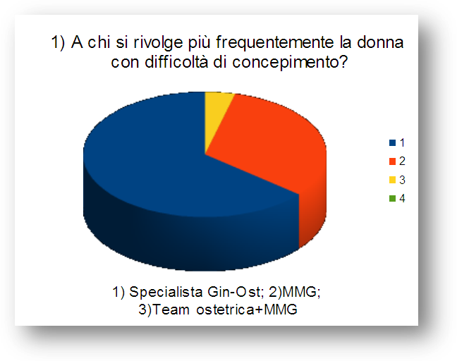

La seconda domanda, riguardo ai problemi di salute in ambito ostetrico-ginecologico, ha evidenziato che in tredici dei paesi intervistati la donna si rivolge agli specialisti in ginecologia. Negli altri dodici paesi il problema è gestito dal medico di primay care.
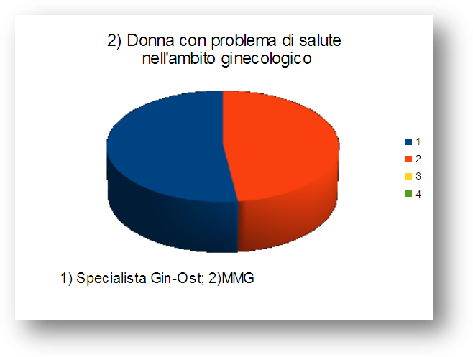

Per quanto riguarda la gestione dei problemi preconcezionali, 15 dei paesi intervistati hanno risposto che la cura è affidata al medico di primary care. In 10 paesi, ci si rivolge invece allo specialista in ginecologia.

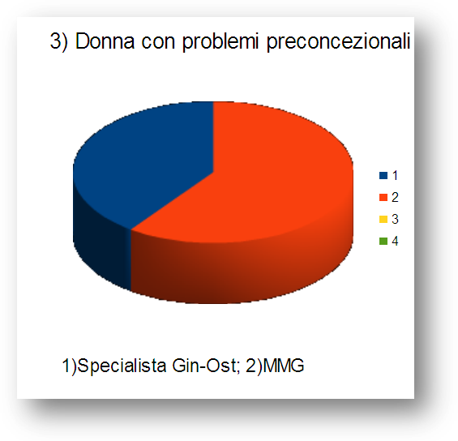

Alla domanda riguardo alla cura della donna in gravidanza 11 paesi hanno risposto che il compito è affidato allo specialista in ginecologia, 3 paesi al medico di primary care. In 1 paese la gravidanza è affidata alle cure della midwife, ossia l’ostetrica. Altri 10 paesi che hanno risposto al questionario hanno indicato che la gravidanza è seguita dal medico di primary care affiancato da diverse figure professionali: l'ostetrica o la community health nurse.
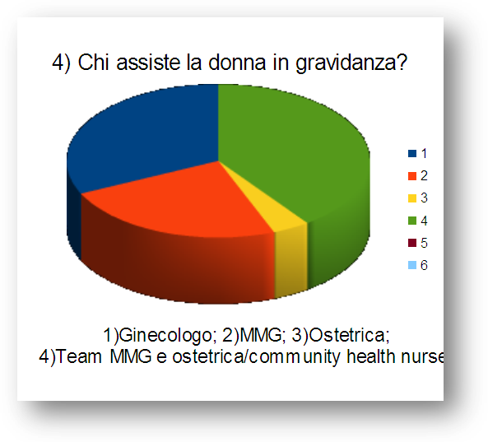

Sommando il numero degli stati che hanno risposto medico di primary care con quelli che hanno risposto medico di primary care affiancato da una figura professionale, avremo che sono 13 gli stati che affidano la donna in gravidanza alle cure del medico di primary care come figura principale.
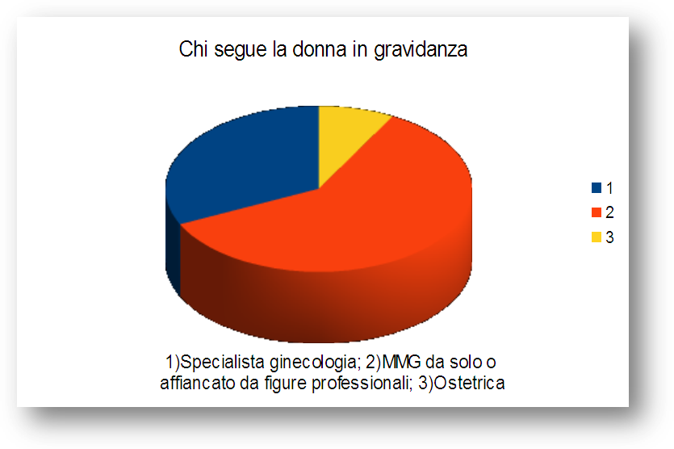

In alcuni paesi abbiamo visto che il medico di primary care viene affiancato dalla così detta “comunity health nurse”.
Di cosa si tratta? Di un/a infermiere/a che ricopre un ruolo sanitario di base associato alla pratica infermieristica, offrendo un’assistenza continua preventiva, curativa e riabilitativa. La filosofia di cura si basa sulla convinzione che l'assistenza diretta alla persona, alla famiglia, e al gruppo contribuisca alla cura della salute della popolazione nel suo complesso. Il ruolo della community health nurse non si limita alla cura di una particolare fascia d’età o di un gruppo diagnostico ma alla popolazione tutta, nel suo complesso. Negli stati in cui è istituita e utilizzata questa figura, è incoraggiato lo sviluppo delle attività comunitarie che incoraggiano ed educano alla prevenzione, educazione e mantenimento della buona salute. Queste attività richiedono programmi sanitari globali che pongono particolare attenzione ai rischi dovuti alle influenze sociali ed ambientali e alle popolazioni più a rischio.

Alla domanda riguardo all'assistenza dopo il parto 8 stati hanno risposto che il compito dell'assistenza è del medico di primary care, in 2 dei quali affiancato dalla community health nurse. In altri quattro stati invece il compito è affidato allo specialista di ginecologia. In quattro stati il ruolo è affidato alla midwife, in 2 alla nurse e nei restanti 7 stati al pediatra.
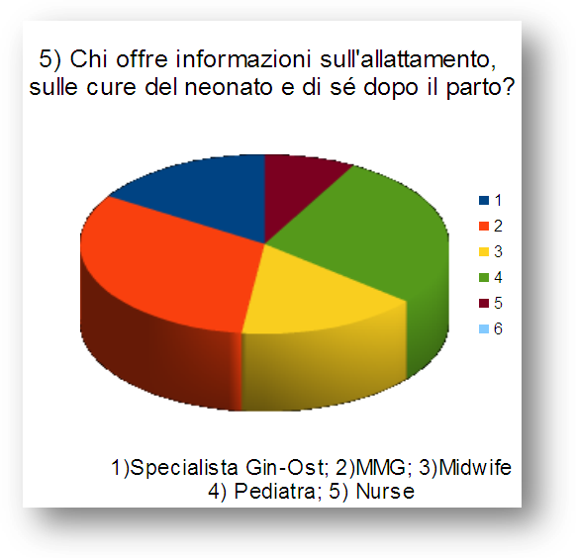

Analizzando l'ultima delle domande a risposta multipla, quella che chiede a chi si rivolga una donna per richieste contraccettive, è emerso che in 11 dei paesi analizzati la donna si rivolge al medico di primary care, in uno di questi stati affiancato dalla community health nurse. In 12 paesi il ruolo è coperto dallo specialista in ginecologia. In altri due Stati è la midwife che si occupa delle richieste contraccettive.
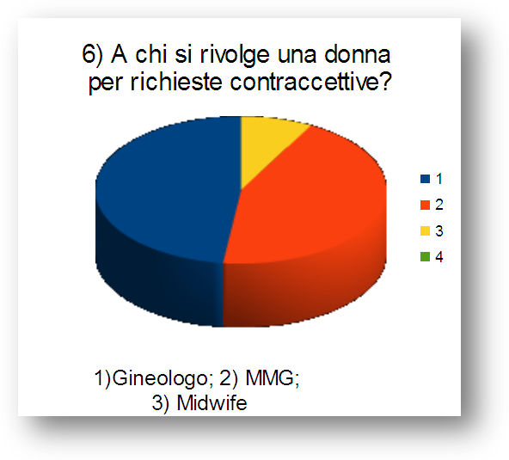

L'opinione dei medici di primary care in Europa
Per quanto riguarda la gravidanza, l'opinione data dai medici europei è stata grosso modo concorde sui vantaggi e sugli svantaggi possibili nella presa in cura della donna in gravidanza da parte dei medici di medicina generale rispetto ai medici specialisti.
Gli aspetti che hanno messo d'accordo tutti sono stati diversi.
Un vantaggio che ci sarebbe nell'affidare la donna in gravidanza al medico di famiglia, e che già esiste nei paesi dove questo avviene, è la migliore conoscenza della situazione familiare della donna, che può dare una visione complessiva, contestualizzata e quindi migliore dei bisogni della paziente. Il medico sarebbe (o è) a conoscenza di eventuali predisposizioni famigliari alle malattie, sarebbe inoltre a conoscenza delle dinamiche familiari e potrebbe così comprendere meglio i bisogni della paziente che affronta la gravidanza, contestualizzando la situazione familiare.
Conoscenza maggiore si ha anche dal punto di vista anamnestico: il medico di famiglia che segue da una vita la donna conosce le malattie o i problemi che può aver avuto in passato, le abitudini di vita che magari devono essere corrette in vista di una gravidanza.
Il rapporto di cura non inizierebbe a partire dalla gravidanza, come invece spesso avviene per il ginecologo, ma sarebbe lo sviluppo di una relazione di fiducia già esistente.
Il rapporto di cura che offre abitualmente il medico di primary care è incentrato sulla cura della persona, è concentrato sulla relazione piuttosto che sulla malattia: offre così una cura continua, contestuale, completa ed olistica.
Un altro aspetto che stato preso in considerazione molte volte nelle risposte del questionario è l'aspetto economico.
Il lavoro fatto dal medico di famiglia invece che dal ginecologo, a loro opinione, è più economico per il sistema sanitario nazionale (o per la paziente, a seconda dell'organizzazione dell'economia sanitaria del paese).
In diversi paesi, come la Norvegia e la Danimarca, è stata descritta una carenza di medici specialisti in ginecologia ed ostetricia.
I paesi intervistati si sono trovati concordi anche su diversi aspetti negativi che comporterebbe l’affidare la gravidanza alle cure del medico di primary care.
Innanzi tutto hanno evidenziato la necessità per il medico di avere la preparazione adeguata anche nelle complicanze o, quantomeno, avere l'attenzione e la formazione per individuarle tempestivamente e sottoporle all'attenzione dello specialista.
Le conoscenze specialistiche infatti diminuiscono il rischio di non individuare le complicanze ed aumentano la qualità nella gestione delle stesse.
Inoltre lo specialista ha l’opportunità di utilizzare, durante la visita, le attrezzature tecniche e la possibilità di effettuare test diagnostici prenatali, come ad esempio l'ecografia morfologica, bi-test e tri-test, amniocentesi, che altrimenti, nello studio del medico di famiglia, non si potrebbero eseguire.

La gravidanza: analisi critica dei risultati
Dopo aver somministrato il questionario ai medici di medicina generale in Europa e aver analizzato i risultati, abbiamo deciso di analizzare maggiormente l'aspetto della gravidanza, perché il risultato del questionario ci ha sorpreso: come visto sopra, sono 11 sui 25 analizzati i paesi che, come in Italia, affidano la cura della donna in gravidanza principalmente al ginecologo. Sono invece 3 quelli in cui è il medico di medicina generale che risponde per primo a questa responsabilità, più altri 10 in cui il medico di medicina generale è affiancato dall'ostetrica o dalla comunity health nurse; sono cioè 13 su 25 gli Stati in cui la figura di riferimento per la donna in gravidanza è il medico di famiglia.
C'è poi il caso britannico, unico in Europa, in cui la figura di riferimento è la midwife, ossia l'ostetrica.
Abbiamo effettuato il test z su questi dati: il risultato del confronto tra due proporzioni ha fornito un P Value = 0.959.
Analizziamo più nello specifico quali sono i paesi che seguono una linea rispetto all'altra.
Gli stati in cui la figura di riferimento per la donna in gravidanza è lo specialista in ginecologia sono:
- Austria
- Bosnia Erzegovina
- Croazia
- Cipro
- Germania
- Grecia
- Italia
- Lettonia
- Slovacchia
- Slovenia
- Spagna
- Svizzera

Gli stati in cui la prima figura di riferimento per la donna in gravidanza è il general pratictioner affiancato dall’ostetrica sono:
- Belgio
- Danimarca
- Finlandia
- Georgia
- Irlanda
- Norvegia
- Repubblica Moldava
- Romania
- Serbia
- Turchia

Gli stati in cui la prima figura di riferimento per la donna in gravidanza è il general pratictioner sono:
- Malta
- Portogallo
- Svezia

Lo stato in cui la prima figura di riferimento per la donna in gravidanza è la midwife:
- Gran Bretagna

Analisi geografica
Osservando geograficamente la disposizione degli Stati rispetto alla loro organizzazione, nello specifico della presa in cura della donna in gravidanza, salta subito agli occhi come la cartina “si divida” tra gli stati nordici, Gran Bretagna, Irlanda, Norvegia, Svezia, Finlandia, Danimarca e Belgio, la cui linea guida è differente da quella italiana, e gli Stati europei a sud e parte dei Balcani, in particolare Spagna, Germania, Svizzera, Austria, Lettonia, Slovacchia, Slovenia, Croazia, Bosnia, Grecia e Cipro, che sono a noi accomunati dalla scelta del ginecologo come figura di riferimento.
Ci sono poi parte dei Balcani, quelli situati più ad est, come Serbia, Romania, Turchia, Moldavia e Georgia, che si allontanano ancora dal nostro modello: tutti questi infatti hanno risposto che la donna in gravidanza è seguita da un team di medico di famiglia e ostetrica.
Rimangono escluse da questa divisione territoriale il Portogallo e Malta che hanno come figura di riferimento entrambe il medico di famiglia.
Visualizziamo con una cartina lo scenario Europeo:
sono colorati in azzurro gli stati in cui la figura di riferimento per la donna in gravidanza è lo specialista in ginecologia,
in giallo gli stati in cui la figura di riferimento è il general pratictioners affiancato dall’ostetrica,
in arancione gli stati in cui la figura di riferimento è il general pratictioner,
in rosso lo stato in cui la figura di riferimento è la midwife
. 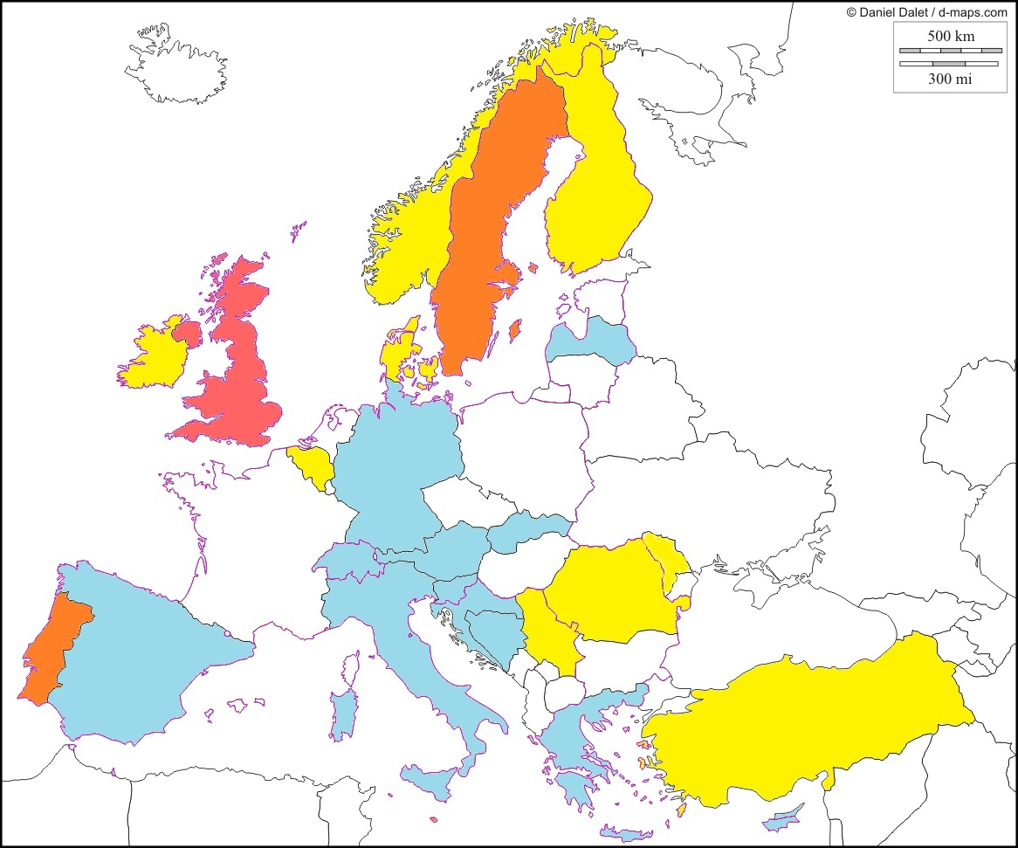

Analisi dell’organizzazione sanitaria
Prima di prendere in esame l’organizzazione sanitaria di ogni stato analizzato, va fatta una premessa storica per comprendere meglio i principali sistemi di organizzazione sanitaria che caratterizzano l'Europa.
I modelli Bismarck e Beveridge
Il primo esempio di legislazione organica in tema di assistenza sanitaria ci viene dalla Germania di Bismarck, dove nel 1883 viene istituita l’assicurazione obbligatoria contro le malattie. Nel 1885 il Parlamento tedesco approva la legge che istituisce un’assicurazione contro gli infortuni sul lavoro, completamente a carico dei datori di lavoro. Nel 1889 viene approvata una legge per l’assicurazione contro l’invalidità e vecchiaia. Il Modello di Bismarck, appunto, basato sulle assicurazioni sociali, sarà il modello a cui si ispireranno numerosi paesi europei industrializzati per costruire i propri sistemi sanitari.
Dalle rovine della seconda guerra mondiale emerge un nuovo modello di sistema sanitario. Nasce in Inghilterra e prende il nome dell’ economista William H. Beveridge, che nel 1939 ricevette da Winston Churchill l’incarico di ridisegnare l’intero sistema di welfare state britannico. Nel 1942 fu presentato il “Beveridge Report”, dove all’interno dei complessi piani di interventi, vi era una proposta di istituire un servizio sanitario nazionale basato su tre fondamentali principi: l’universalità di accesso ai servizi sanitari, il finanziamento del sistema attraverso la fiscalità generale e la gratuità delle prestazioni nel punto di erogazione.

I due modelli di riferimento sono alla base di due sistemi di assistenza sanitaria che descriviamo brevemente:

a. National Health Services (NHS)/Servizio sanitario nazionale
Un NHS è finanziato dalla fiscalità generale. La Responsabilità del bilancio è nelle mani del Ministero della Salute e, come tale, è associato con una forte influenza dello Stato. L'organizzazione è spesso parte di una forma gerarchica burocratica a piramide con l'assistenza sanitaria primaria alla base e gli ospedali ad alta tecnologia al vertice e va di pari passo con una rigorosa suddivisione geografica. L’accesso alle cure specializzate dipende dalla scelta di un medico di famiglia che svolge la cosiddetta funzione di gatekeeper.
Gli ospedali sono di proprietà statale e i singoli medici realizzano dei contratti con il NHS. Una grande debolezza del NHS è il rischio di sotto-finanziamento. L'assistenza sanitaria è mantenuta attraverso i finanziamenti pubblici all'interno di un quadro simile a quello di altri settori della spesa sociale come ad esempio l'istruzione.

b. Social Security Health Care System (SSH)/ Sistema Sanitario di Sicurezza Sociale
Un SSH è finanziato mediante premi assicurativi. Il sistema è organizzato secondo linee di mercato o quasi mercato, con minore influenza pubblica e una partecipazione pluralista, caratterizzata anche da una forte influenza dei fornitori di servizi sanitari e delle assicurazioni. Vi è spesso un accesso parallelo all’assistenza sanitaria sia primaria che specialistica e la suddivisione geografica non risulta tanto rigida. Le cure sono fornite da ospedali non-profit e singoli operatori. La maggiore debolezza del sistema è la mancanza di un centro di potere, che rende difficile il controllo dei costi.

Diversi paesi europei sono partititi da un sistema sanitario bismarckiano e hanno nel tempo modificato questo modello, adottato modelli eterogenei. Il Regno Unito, paese promotore del sistema Beveridge nel 1948, in seguito la Danimarca (1973), l’Italia (1978) e la Spagna (1986), hanno progressivamente modificato il loro sistema passando ad un sistema universale finanziato attraverso la fiscalità; al contrario, la Francia e la Germania hanno conservato il modello bismarckiano inserendo però modifiche significative, come ad esempio la copertura universale per le malattie in Francia.

Quindi, andiamo a vedere quali sono i sistemi sanitari adottati dai paesi Europei da noi analizzati.

Austria: l'Austria dispone di un sistema sanitario su due livelli in cui molti individui ricevono assistenza finanziata con fondi pubblici, ma hanno anche la possibilità di acquistare assicurazioni sanitarie private integrative .

Belgio: sistema sanitario finanziato in gran parte dalle mutue concorrenti e da una miscela di ospedali statali e non-profit. Come il sistema francese, i cittadini pagano al momento della cura. Essi vengono poi rimborsati tra il 50% e il 75% dei costi.

Bosnia Erzegovina: nella Federazione di Bosnia ed Erzegovina, il sistema di amministrazione sanitaria è decentrato, ciascuna delle dieci amministrazioni cantonali hanno la responsabilità per la fornitura di assistenza sanitaria primaria e secondaria attraverso il suo ministero. La sanità è pubblica, con la possibilità di rivolgersi ai privati.

Croazia: assicurazione obbligatoria di base, prevista dalla legge. E’ possibile integrarla con una assicurazione privata facoltativa.

Cipro: il Sistema Sanitario è privato. Il ricovero ospedaliero gratuito è stato eliminato ed il costo della sanità privata è diventato relativamente alto e non alla portata del cittadino medio.

Danimarca: il sistema sanitario danese è finanziato dalle imposte locali e nazionali (NHS).

Finlandia: i servizi sanitari pubblici come cliniche e ospedali sono gestiti dai Comuni (enti locali) e sono finanziati al 76% dalla tassazione, il 20% da parte dei pazienti, attraverso tariffe di accesso, il 4% da altri.

Georgia: i servizi sanitari sono a pagamento. Non si ha assistenza gratuita.

Germania: il sistema sanitario Tedesco è caratterizzato da una predominante assicurazione di malattia obbligatoria (SHI) con diversi fondi-casse di malattia in competizione e un mix di fornitori di cure (privati/pubblici).

Gran Bretagna: il sistema sanitario è finanziato dalla fiscalità generale. Non ci sono quindi le imposte destinate al preciso scopo sanitario.

Grecia: l'assistenza sanitaria in Grecia è fornita dallo Stato attraverso un’assistenza sanitaria universale finanziata in prevalenza con sistema di assicurazione sanitaria nazionale , anche se l'assistenza sanitaria privata è anche un'opzione.

Irlanda: Tutte le persone residenti in Irlanda hanno diritto a ricevere assistenza sanitaria attraverso il sistema sanitario pubblico e finanziato dalla fiscalità generale.
Italia: il sistema di base obbligatorio è unico, finanziato in parte dai contributi dei lavoratori, in parte dalla fiscalità generale e in parte, più recentemente, dalla contribuzione per le diverse prestazioni (ticket).

Lettonia: un sistema di assicurazione sanitaria obbligatorio finanzia i servizi di assistenza sanitaria.
Norvegia: la Norvegia ha un sistema universale di sanità pubblica pagata in gran parte dalla tassazione nello stesso modo di altri paesi scandinavi. Il sistema sanitario in Norvegia è finanziato principalmente attraverso le tasse riscosse dai consigli provinciali e dei comuni.
Portogallo: Il sistema in vigore è quello dell’assistenza indiretta: cioè le spese mediche vanno pagate direttamente per poi chiedere il rimborso alla cassa malattia; il rimborso è comunque in percentuale, cioè una parte della spesa della visita medica e delle medicine è a carico del paziente. In caso di ricovero ospedaliero si paga una specie di ticket.

Repubblica Moldava: Nel gennaio 2004 è stata introdotta in Moldavia l’assicurazione sanitaria obbligatoria, che rappresenta la principale fonte di finanziamento dei servizi sanitari del paese. Il fondo è alimentato dalle imprese e dai dipendenti in proporzione al salario e dai lavoratori autonomi sotto forma di una quota fissa annuale. Chi non versa i contributi perde il diritto alla copertura assicurativa. I contributi per il resto della popolazione (bambini, pensionati, etc) sono pagati dal governo.
Romania: La Romania ha, teoricamente, un sistema universale di assistenza sanitaria completo. Lo Stato è inoltre tenuto a finanziare ospedali pubblici e cliniche. Tuttavia, a causa dei tagli di bilancio e corruzione, si stima che un terzo delle spese mediche siano, in alcuni casi, sostenute dal paziente. Inoltre, Romania spende, pro capite, meno di qualsiasi altro stato dell'UE in materia di cure mediche.

Serbia: Negli ultimi decenni, i cambiamenti nel governo serbo hanno trasformato il sistema sanitario che era stato istituito quando la Serbia era una Repubblica di Jugoslavia . In quegli anni l’assistenza sanitaria era gratuita per tutti i cittadini (NHS). Oggi, le riforme garantiscono solo un livello minimo di servizi sanitari per tutti i cittadini. Servizi non coperti dallo Stato possono essere ottenuti con assicurazioni private . Questo ha permesso che molti cittadini a basso e medio reddito debbano pagare le cure che in precedenza avrebbero ricevuto gratuitamente.

Slovacchia: assistenza sanitaria finanziata attraverso il sistema retributivo nazionale.

Slovenia: la copertura dei costi per il servizio sanitario nazionale viene garantita annualmente dal Ministero per la Salute attraverso la tassazione generale.
Spagna: gli spagnoli, attraverso il medico di famiglia, hanno la possibilità di accedere al sistema sanitario in caso di bisogno, altri invece scelgono un’assicurazione privata con la quale possono scegliere se usufruire della sanità pubblica o privata

Svezia: il sistema sanitario è finanziato in gran parte dalla tassazione come avviene per gli altri paesi scandinavi.

Svizzera: è obbligatoria l'assicurazione di base per tutte le persone residenti in Svizzera (entro tre mesi dall'acquisizione del domicilio o la nascita nel paese). Gli assicuratori sono tenuti ad offrire l'assicurazione a tutti, senza distinzione di età o di condizione medica

Turchia: il programma della riforma sanitaria punta ad un aumento del rapporto tra privato e pubblico per poter garantire l'assistenza sanitaria a una quota maggiore della popolazione. L'assistenza sanitaria privata è sbocciata in Turchia nell'ultimo decennio. Gli ospedali convenzionati con le assicurazioni offrono un servizio sanitario migliore rispetto a quello pubblico.

Per verificare se esiste una correlazione tra scelta dallo specialista o del pratictioner e tipo di organizzazione sanitaria, osserviamo di nuovo una cartina europea, differenziando gli stati la cui organizzazione sanitaria è finanziata principalmente dalle imposte e gli stati in cui il finanziamento della sanità si basa principalmente su assicurazioni private o pagamento diretto da parte dei cittadini.

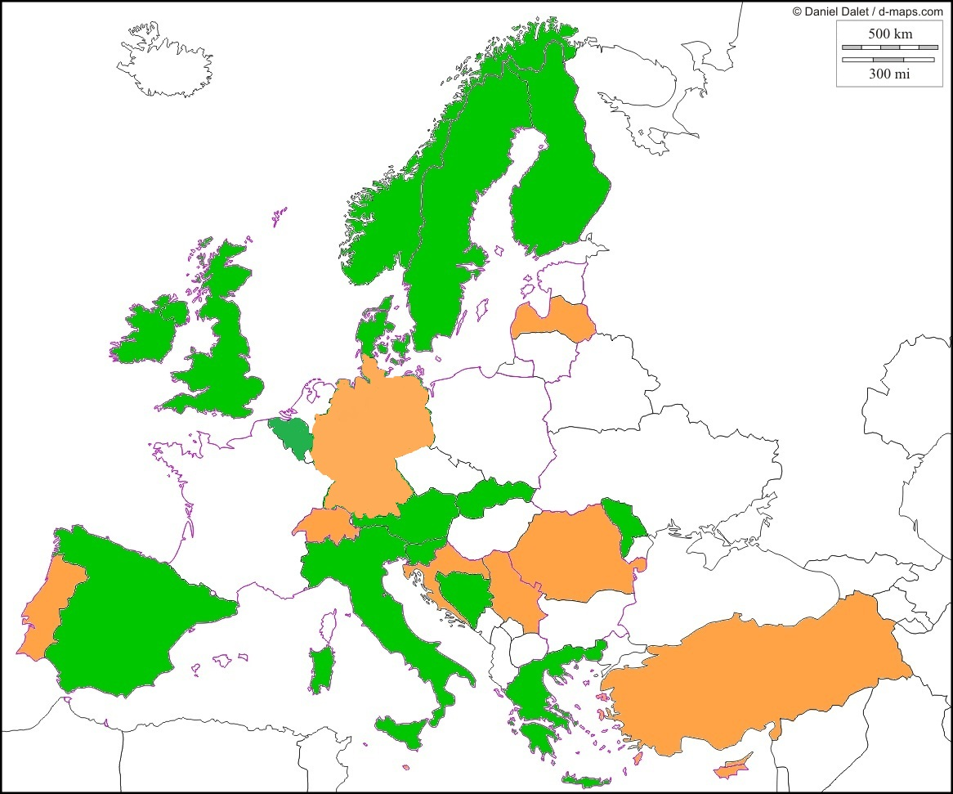

L’immagine, confrontata con la cartina della gestione della gravidanza, è esplicativa della mancanza di correlazione tra il sistema sanitario del paese e la cura della donna in gravidanza.

Analisi della densità di general pratictioners
Abbiamo pensato di verificare se esiste una correlazione tra la densità dei medici di famigli rispetto alla popolazione, quindi se la scelta di affidare la donna in gravidanza al medico di famiglia si o meno attribuibile a una disponibilità più fruibile di questa figura professionale, piuttosto che la figura dello specialista.
Andiamo ad analizzare la quantità di general pratictioners per 100000 abitanti.
Austria | 477
Belgio | 292
Bosnia Erzegovina | 168
Croazia | 267
Cipro | 287
Danimarca | 343
Finlandia | 272
Georgia | 467
Germania | 364
Gran Bretagna | 267
Grecia | 612
Irlanda | 314
Italia | 337
Lettonia | 299
Malta | 307
Norvegia | 402
Portogallo | 390
Repubblica Moldava | 313
Romania | 226
Serbia | 284
Slovacchia | 300
Slovenia | 241
Spagna | 378
Svezia | 373
Svizzera | 392
Turchia | 164

Anche questo dato non sembrerebbe essere collegato alla scelta dell’affidare la donna in gravidanza al general pratictioner. Anche negli stati in cui c’è un numero relativamente basso di pratictioners rispetto alla popolazione, come ad esempio la Turchia, che è lo stato con il minor numero di pratictioners tra quelli analizzati, vediamo che è uno tra quelli che affidano la cura della donna in gravidanza ad un team composto da praticioner e ostetrica. O, per contro, nello stato con la maggior disponibilità di pratictioners, la Grecia, è lo specialista ginecologo che segue la gravidanza.

Analisi del PIL e della spesa per la sanità
Vediamo ora se analizzando il Prodotto Interno Lordo pro capite di ciascun paese (l’indice della ricchezza di un paese più spesso utilizzato) e la percentuale del PIL utilizzata per la sanità, troviamo correlazione con la linea scelta per l’ambito da noi analizzato. Tanto più che sappiamo essere più conveniente economicamente la scelta del pratictioner rispetto a quella dello specialista, notoriamente più oneroso.
 | Spesa sanitaria pro capite in % sul tot del PIL | PIL pro capite $
Austria | 11 | 40,4
Belgio | 12 | 37,8
Bosnia Erzegovina | 11 | 6,6
Croazia | 8 | 17,4
Cipro | 6 | 29,8
Danimarca | 11 | 36,6
Finlandia | 10 | 35,4
Georgia | 17 | 4,9
Germania | 13 | 35,7
Gran Bretagna | 9 | 34,8
Grecia | 11 | 29,6
Irlanda | 10 | 37,3
Italia | 10 | 30,5
Lettonia | 7 | 14,7
Malta | 7 | 25,6
Norvegia | 10 | 54,6
Portogallo | 11 | 23
Repubblica Moldava | 12 | 2,5
Romania | 5 | 11,6
Serbia | 10 | 10,9
Slovacchia | 9 | 22
Slovenia | 9 | 28,2
Spagna | 10 | 29,4
Svezia | 10 | 39,1
Svizzera | 11 | 42,6
Turchia | 7 | 12,3

I dati indicano che non solo i paesi più ricchi possono spendere di più di quelli poveri, ma che le loro spese crescono più che proporzionalmente. E’ possibile che questo incremento abbia a che fare con il grado di soddisfazione di altri bisogni o forse con la straordinaria domanda di sanità che accompagna la ricchezza (dagli interventi chirurgici “eroici” alla chirurgia plastica). Tuttavia vi sono alcuni casi interessanti che sfuggono a questa interpretazione. Il livello di spesa della Germania è elevato rispetto al suo grado di ricchezza. Questa sproporzione potrebbe costituire una dimostrazione indiretta della capacità dello stato di mantenere i costi sotto controllo, in particolare se messa a confronto con i dati di un paese come la Norvegia , caratterizzato da un Pil pro capite molto alto e una quota di spesa sanitaria pro capite modesta.
Tuttavia, nel confrontare dati di questo tipo ci si imbatte in tre problemi assai complessi. In primo luogo è difficile identificare il confine tra spesa sanitaria e altre spese a questa legate (per esempio la spesa per i servizi di cura), confini che i paesi disegnano in modi diversi. In secondo luogo, le difficoltà economiche e la mancanza di servizi costringe i cittadini a curarsi da soli o ad affidarsi alla famiglia. In terzo luogo, lo stato di salute dei diversi paesi dipende da molti fattori, alcuni dei quali non hanno nulla a che vedere con l’assistenza sanitaria. In teoria potremmo procedere separando dagli altri i paesi in cui la domanda sanitaria è bassa perché il livello di salute è già elevato prima che la sanità intervenga. Ma in realtà si tratta di una strada irta di difficoltà.

Analisi del tasso di cesarei
Osserviamo i dati della percentuale di cesarei sul totale delle nascite del paese. I dati sono stati ottenuti da “OECD Health – Data 2010” e da “World health statistic 2010” della world heath organization.
Non per tutte le nazioni abbiamo ottenuto questo dato.
Austria | 27.5%
Belgio | 17.3%
Bosnia Erzegovina | -
Croazia | 16.2%
Cipro | -
Danimarca | 22.1%
Finlandia | 16.5%
Georgia | 31.3%
Germania | 29.4%
Gran Bretagna | 23.7%
Grecia | 29.9%
Irlanda | 25.4%
Italia | 39.8%
Lettonia | 21.1%
Malta | 28.3%
Norvegia | 17.2%
Portogallo | 32.7%
Repubblica Moldava | 8.5%
Romania | 21.4%
Serbia | 14.7%
Slovacchia | 23.5%
Slovenia | 17.0%
Spagna | 26.0%
Svezia | 17.4%
Svizzera | 31.6%
Turchia | 37.7%

Osservando questi dati e correlandoli con la nostra analisi, possiamo ragionare su diversi aspetti.
I paesi con il maggior numero di cesarei sono Italia e Turchia, che si distaccano considerevolmente dagli altri, avvicinandosi più al 40% che al 30%.
Seguono Portogallo, Georgia, Germania, Grecia, Svizzera, Austria e Malta che hanno valori intorno al 30%, sono compresi infatti tra il 32,7% e il 27,5%.
Vediamo poi un gruppo di stati che ha valori tra il 21.1% e il 26.0% composto da Spagna, Irlanda, Gran Bretagna, Slovacchia, Romania, Danimarca e Lettonia.
Il gruppo invece che ha valori percentuali di nascite con esito chirurgico compresi tra 17.4% e 8.5%, comprende Svezia, Belgio, Norvegia, Finlandia, Slovenia, Croazia, Serbia e Repubblica Moldava.
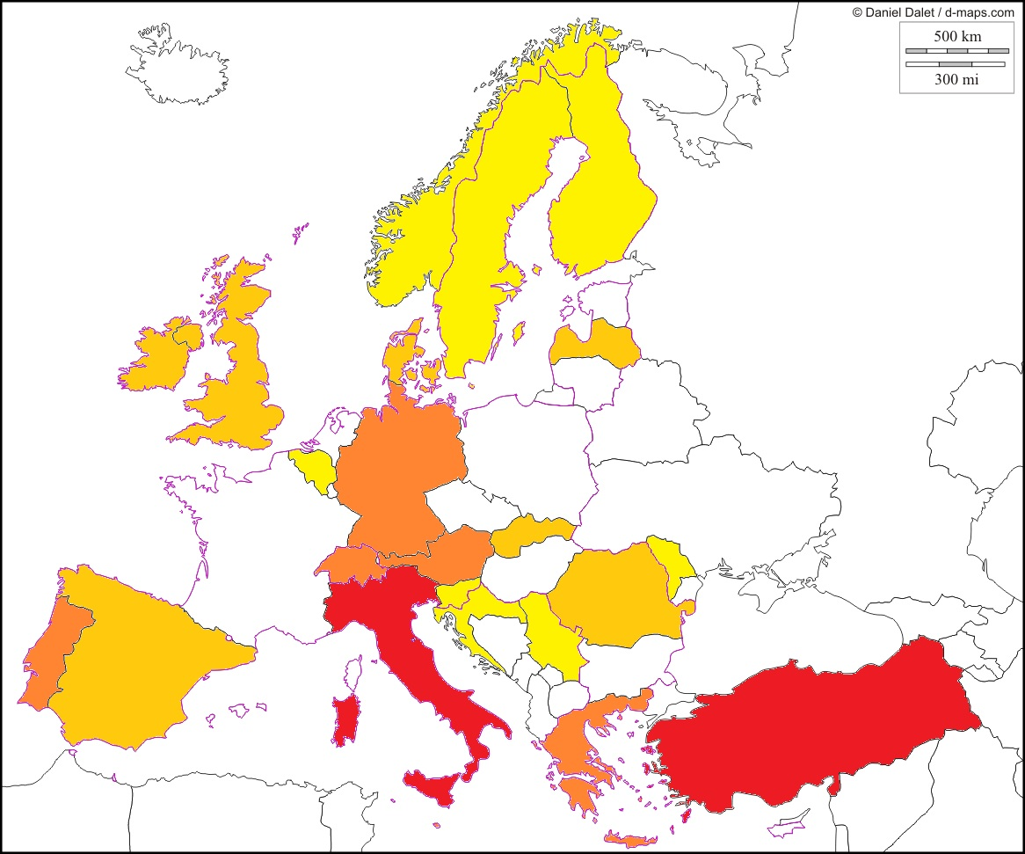
Balza sicuramente agli occhi la penisola scandinava, i suoi valori sono tra i soli che si avvicinano alla soglia del 10-15% indicata dall’Organizzazione Mondiale della Sanità. E’ importante sottolineare la correlazione tra chi segue la gravidanza e tasso di cesarei. In questi tre stati, Norvegia, Svezia e Finlandia, ad esempio, la figura principale a cui è affidata la gravidanza è il general pratictioner.
La correlazione sembra esserci inoltre, anche se meno evidente, per Gran Bretagna, Irlanda, Belgio e Danimarca, che presentano una percentuale di cesarei tra le più basse europee e hanno come figura di riferimento il general ratictioner o, nel caso inglese, la midwife.
Alti tassi di cesarei si riscontrano in Italia, Germania, Svizzera e Austria che hanno come figura di riferimento per la donna in gravidanza il ginecologo.
Sarebbe interessante dividere in due gruppi le nazioni da noi analizzate: tra gli stati che si avvicinano ai valori soglia indicata dall’Organizzazione Mondiale della Sanità e quelli che se ne discostano. In seguito osservare lo schema di cura scelto per la donna in gravidanza. Ma è questa suddivisione in gruppi sarebbe troppo poco significativa per l’esiguo numero, come visto precedentemente, degli stati che presentano valori di cesarei vicini alla soglia raccomandata.
Possiamo ritenere quantomeno interessanti le correlazioni ottenute con la nostra analisi, in quanto sono stati fatti studi sulla presa in cura della donna in gravidanza e il tasso di complicanze peri - partum che possono portare ad intraprendere un cesareo. Cito ad esempio una pubblicazione del British Journal of Obstetrics and Gynaecology che indica che non è stata riscontrata alcuna differenza tra le donne seguite da ostetriche o general pratictioners e da ostetrici-ginecologi. Si è osservato un trend a segnalare una diminuzione della mortalità perinatale, parti pre - termine ed emorragie pre - partum ed inspiegabilmente una minor incidenza di ipertensione e pre - eclampsia nel primo gruppo.

Considerazioni
E’ preoccupante come l’Italia possa “vantare” a livello europeo la più alta percentuale di cesarei da almeno un decennio.
La preoccupazione per gli altissimi livelli di tagli cesarei è avvertita in tutta Europa perché i dati si discostano quasi in tutti i paesi dalla soglia indicata come ottimale nel 1985 dall’Organizzazione mondiale della sanità. Anche per questo è stata condotta un’analisi con il progetto di EURO-PERISTAT, il cui obiettivo è quello di monitorare e valutare la salute materna e infantile nel periodo perinatale - gravidanza, parto e post - partum - in Europa con indicatori validi e affidabili. Il progetto è iniziato nel 1999 come parte del programma di sanità dell'UE di monitoraggio e ha continuato in una quarta fase, con l'obiettivo finale di produrre dati sulla salute perinatale in Europa. Si è sviluppato un elenco di indicatori per la sorveglianza sanitaria perinatale, e pubblicato il primo Rapporto europeo sulla salute perinatale nel 2008. Il prossimo rapporto è previsto per la fine del 2012.
Il progetto è coordinato a Parigi, ma ha la rappresentanza ufficiale di 27 paesi in Europa e una vasta rete di esperti che contribuiscono. Ricevono finanziamenti della Direzione Commissione europea per la salute e l'Agenzia esecutiva per la salute dei consumatori (Executive Agency for Health and Consumers).

In Italia, dicevamo, il ricorso alla pratica del taglio cesareo ha raggiunto livelli allarmanti, sia per il numero di interventi effettuati – ben al di sopra della proporzione registrata negli altri paesi europei e della soglia del 10-15% indicata come ottimale nel 1985 dall’Organizzazione mondiale della sanità – sia per la variabilità rilevata tra le diverse regioni e aziende sanitarie (valori tendenzialmente più bassi nell’Italia settentrionale e più alti nel meridione: si va dal 24% in Toscana e in Friuli-Venezia Giulia al 60% in Campania).
Il Sistema nazionale per le linee guida dell’Istituto superiore di sanità (SNLG-ISS), ha elaborato le linee guida sul taglio cesareo, analizzando anche se il maggior numero di tagli cesarei si correlasse a un minor numero di morbilità e mortalità materno-fetale.
Non sono state rilevate chiare prove a sostegno di un’associazione tra il maggiore ricorso alla pratica chirurgica e una riduzione del rischio materno - fetale, né tanto meno dei miglioramenti significativi negli esiti perinatali. Al contrario, i dati disponibili riportano una più alta mortalità perinatale nelle regioni meridionali del paese, dove la percentuale di tagli cesarei e più elevata.
Questa variabilità, in particolare, sembra essere un indizio importante di comportamenti clinico - assistenziali non appropriati, in assenza di prove scientifiche che associno il maggiore ricorso alla chirurgia a una diversa distribuzione dei fattori di rischio materno - fetali o, per altro verso, a miglioramenti effettivi degli esiti perinatali.

Analisi della mortalità neonatale e materna
La mortalità neonatale è definita, secondo l' Organizzazione Mondiale della Sanità (OMS), come : numero di decessi durante i primi 28 giorni completi di vita per 1000 nati vivi in un determinato anno o per altro periodo. E’ un indice della salute materna e neonatale e della cura neonatale spesso utilizzato e considerato molto utile.
La mortalità materna è definita, secondo l' Organizzazione Mondiale della Sanità (OMS), "la morte di una donna durante la gravidanza o entro 42 giorni dal termine, per causa connessa con la gravidanza, o aggravata dalla gravidanza, o conseguente a pratiche poste in atto per la gravidanza".
Andiamo ad osservare i dati per le nostre nazioni europee.

 | Mortalità neonatale  (per 1000 nati vivi) | Mortalità materna  (per 100000 nati vivi)
Austria | 3 | 4
Belgio | 2 | 8
Bosnia Erzegovina | 7 | 3
Croazia | 3 | 7
Cipro | 2 | 10
Danimarca | 3 | 3
Finlandia | 2 | 7
Georgia | 20 | 66
Germania | 3 | 4
Gran Bretagna | 3 | 8
Grecia | 2 | 3
Irlanda | 3 | 1
Italia | 2 | 3
Lettonia | 5 | 10
Malta | 2 | 8
Norvegia | 2 | 7
Portogallo | 2 | 11
Repubblica Moldava | 8 | 22
Romania | 6 | 24
Serbia | 5 | -
Slovacchia | 3 | 6
Slovenia | 2 | 6
Spagna | 2 | 4
Svezia | 2 | 3
Svizzera | 3 | 5
Turchia | 14 | 44

Questi due indici, come già noto, sono in correlazione tra di loro, aumentano negli stati in modo pressoché parallelo, se uno è alzato è alto anche il secondo.
La prima indagine utile a questa tesi è quella dell’osservare se nelle nazioni in cui la gravidanza non è gestita in primo luogo dallo specialista in ginecologia e ostetricia ci fosse un aumento della mortalità neonatale e materna, indici di qualità sanitaria.
Nel gruppo di paesi in cui la figura di riferimento per la donna in gravidanza non è lo specialista ginecologo, si osserva un andamento disomogeneo dei dati. Ci sono alcune di queste nazioni in cui i due dati di mortalità sono alti rispetto alla media europea, come Georgia, Moldavia, Romania e Turchia. Questi dati però sono evidentemente dovuti ai problemi sanitari di questi paesi dovuti alle difficili situazione sociali ed economiche. Tutti gli altri paesi di questo gruppo, invece, che sono Belgio, Danimarca, Finlandia, Gran Bretagna, Irlanda, Malta, Norvegia, Portogallo, Serbia e Svezia, sono conformi con la media europea, presentando valori di mortalità neonatale inferiori a 5 e valori di mortalità materna inferiori a 11.
Il gruppo di paesi in cui la figura di riferimento per la donna in gravidanza è lo specialista ginecologo, composto da Austria, Bosnia, Cipro, Croazia, Germania, Grecia, Italia, Lettonia, Slovacchia, Slovenia, Spagna e Svizzera, presentano valori di mortalità neonatale inferiori a 7 e valori di mortalità materna inferiori a 10.
I dati quindi non sono in correlazione con l’oggetto della nostra analisi.

Conclusioni
Il lavoro svolto a partire dal questionario ci ha permesso di approfondire uno degli aspetti analizzati, quello della gestione e della cura del divenire della gravidanza. Il questionario ha mostrato molte altre sfaccettature del momento preconcezionale, perinatale e post natale, o semplicemente che riguardi la salute della donna.
E’ stato molto interessante l’utilizzo di questo mezzo di raccolta dati, attraverso l’intervista diretta di un medico per ogni nazione europea, e ci riteniamo soddisfatti della partecipazione nelle risposte. Senza la collaborazione dei medici intervistati non avremmo potuto avere un’immagine altrettanto realistica e che fotografi così compiutamente lo scenario attuale.
Le risposte aperte al nostro questionario, che abbiamo riassunto ma non utilizzato come dati statistici, in quanto sono opinioni personali di un solo medico di famiglia, hanno mostrato, comunque, uno spaccato del pensiero dei medici di famiglia europei. E’ stato interessante e secondo noi significativo come, nei paesi in cui la donna in gravidanza è seguita dal pratictioner, si avverta una grande soddisfazione di questo modello sanitario da parte dei medici e, indirettamente, anche delle pazienti. E’ stato sottolineato più volte come vivere il momento della gravidanza assistite dal proprio medico di famiglia permetta di continuare un rapporto già esistente tra medico e paziente e come questo permetta una minor medicalizzazione di questa nuova condizione della paziente. Il rapporto di cura che offre abitualmente il medico di primary care è incentrato sulla cura della persona ed è concentrato sulla relazione piuttosto che sulla malattia: offre così una cura continua, contestuale, completa ed olistica.
Ci sembra poi non secondario l’aspetto economico. Emerge in tutta evidenza nei paesi in cui è il medico di primary care la figura principale per la gravidanza come ci sia un risparmio economico nell’affidare quest’ambito di cura a un medico generalista piuttosto che allo specialista.
L’analisi dei diversi aspetti che abbiamo ipotizzato come potenziali fattori contribuenti per la scelta di ogni stato della figura di riferimento per la gravidanza, ci ha posto di fronte a questioni interessanti. I fattori maggiormente correlati, tra quelli da noi analizzati, risultano due:
- una distribuzione in zone geografiche, ma anche storico – culturali, dell’Europa
- la percentuale di tagli cesarei sul totale delle nascite del paese
Pensiamo che siano molti gli aspetti da approfondire per poterne trarre delle conclusioni ben definite. Soprattutto per quanto riguarda il dato relativo al tasso di cesarei: pensiamo che non possa trattarsi di una correlazione con la sola figura di riferimento durante la gravidanza. Sicuramente pensiamo che i motivi dell’aumento dei tagli cesarei siano in parte spiegabili in chiave di ostetricia difensiva. Non è certamente semplice oggettivare questo dato, ma l’analisi nella pratica quotidiana dei reparti di ostetricia lo documenta.
Rimane cruciale sottolineare come tutte queste riflessioni siano valide solo parlando di gravidanza a basso rischio, ricordandoci che, ed è proprio il termine che utilizziamo per questo insieme di gravidanze che ce lo ricorda, non parliamo di “gravidanza fisiologia” perché tutte le gravidanze sono variabilmente esposte al rischio di complicazioni, per tutto il divenire del processo gestazionale.
Dovrebbe sempre essere garantito un eccellente livello di competenza clinica del medico che segue la gravidanza come primo interlocutore, per permettere sempre una diagnosi precoce ed evitare per quanto possibile il mancato riconoscimento di segni e sintomi che indichino una complicanza della gravidanza stessa.
Sottolineiamo che, nonostante la nostra analisi si focalizzasse sulla figura di riferimento, la pratica quotidiana ci suggerisce che tutte le diverse figure professionali prese in esame possono essere presenti per la donna durante la gravidanza, integrando le reciproche competenze in modo da garantire l’offerta migliore di cura. Per permettere questa compartecipazione dei ruoli, è fondamentale una facilità di comunicazione tra i professionisti del settore, che, occupandosi di tante pazienti e di tanti e diversi aspetti di cura, non è di per sé scontata. Anche questo è un aspetto meritevole di approfondimento, per individuare, dove esistano, dei margini di miglioramento nell’offerta di cura globale della donna.

Bibliografia

- “Indagine Conoscitiva sul Percorso Nascita, 2002 Aspetti Metodologici e Risultati Nazionali”. Michele Grandolfo, Serena Donati e Angela Giusti. Centro Nazionale di Epidemiologia, Sorveglianza e Promozione della Salute. Istituto Superiore di Sanità. http://www.epicentro.iss.it/problemi/percorso-nascita/ind-pdf/nascita-1.pdf
- “Il percorso nascita nella prospettiva del Progetto obiettivo materno infantile” (Pomi). Roma (Iss), 28 aprile 2010. http://www.epicentro.iss.it/problemi/percorso-nascita/convegno28apr2010.asp
- “Taglio cesareo: una scelta appropriata e consapevole”. Ministero delle Salute. Istituto Superiore di Sanità. Sistema Nazionale per le Linee Guida. http://www.snlg-iss.it/cms/files/LG_cesareo_comunicazione.pdf
- “Taglio cesareo: una scelta appropriata e consapevole. Seconda parte”. Ministero delle Salute. Istituto Superiore di Sanità. Sistema Nazionale per le Linee Guida. http://www.snlg-iss.it/cms/files/LG_Cesareo_finaleL.pdf
- Euro Peristat. Better Statisctic for better health. For pregnant women and their babies. http://www.europeristat.com/
- European perinatal health report by the euro-peristat project in collaboration with scpe, eurocat & euroneostat. Data from 2004. Euro-peristat project, with. Scpe, eurocat, euroneostat. European Perinatal Health Report. 2008. Available: http://www.europeristat.com/bm.doc/european-perinatal-health-report.pdf
- World Health Statistics 2010. World Health Organization. World health statistics 2010. http://www.who.int/whosis/whostat/EN_WHS10_Full.pdf
- Michael Hill “Le politiche sociali” Edizione originale: “Social Policy: a comparative analysis” copyright 1996 Michael Hill.
- “The contextual influence of professional culture: Certified nursemidwives’ knowledge of and reliance on evidence-based practice” Elizabeth A. Bogdan-Lovisa, Aron Sousa Center for Ethics and Humanities in the Life Sciences, Michigan State University, East Lansing, MI, USA Department of Medicine, Michigan State University, USA. Social Science & Medicine 62 (2006). www.elsevier.com/locate/socscimed
- C Jane Morrell, Helen Spiby, P Stewart, S Walters, A Morgan: “Costs and effectiveness of community postnatal support workers: randomised controlled trial”. BMJ 2000.
- R. Fox, rachel savage, tracy evans and lindsey moore Directorate of Obstetrics, Gynaecology and Paediatrics, Taunton & Somerset Hospital, UK: “Early pregnancy assessment; a role for the gynaecology nurse-practitioner”. Journal of Obstetrics and Gynaecology (1999) Vol. 19, No. 6, 615 – 616
- “Gravidanza fisiologica” Ministero delle Salute. Istituto Superiore di Sanità. Sistema Nazionale per le Linee Guida. CeVEAS Centro Per la Valutazione dell’efficacia Dell’assistenza Sanitaria.
- Sophie Gerkens, Sherry Merkur “Belgium Health system review” Health System in Transition Vol 12 No 5 2010. European Observatory on Health Systems and Policies.
- Jeremy A. Lauer , Ana P. Betrán , Mario Merialdi and Daniel Wojdyla: “Determinants of caesarean section rates in developed countries: supply, demand and opportunities for control” World Health Report (2010) Background Paper, 29
- Maria del Pilar Fernández del Rio, Remo Arduini, Luca Solari “Modelli di gestione dei servizi sanitari di base in una prospettiva di confronto tra sistemi sanitari diversi: le peculiarità del caso Spagnolo” Track 9: Le riforme della sanità tra mutamenti di policy e dinamiche di politics. Quali prospettive per i sistemi sanitari europei? Le politiche sociali in Italia nello scenario europeo, Ancona, 7-9 novembre 2008.
- Lauri Vuorenkoski “Finland Health system review” Health System in Transition Vol 10 No 4 2008. European Observatory on Health Systems and Policies.

Villar J, Khan- Neelofur D. Patterns of routine antenatal care for low-risk pregnancy. Cochrane Database Syst Rev 2003.
Villar J, Carroli G, Khan-Neelofur D, Piaggio G, Gulmezoglu M. Patterns of rutine antenatal care for low-risk pregnancy. 2001
Villar J, Carroli G, Khan-Neelofur D, Piaggio G, Gulmezoglu M. Patterns of rutine antenatal care for low-risk pregnancy. 2001

